Международный Фестиваль «Звезды Нового Века» - 2018
Естественные науки (от 14 до 17 лет)

Качественный анализ
накопления свинца в окружающей среде
посёлка Шашково
и влияние его солей
на живые организмы

Башуркина Снежана, 15 лет
Ученица 9-го класса

Руководитель работы:
Башуркина Юлия Анатольевна,
преподаватель биологии,

МОУ Шашковская СОШ
п. Шашково Рыбинского района
Ярославской области

2016 г.

Оглавление

- Введение................................................................................................................................................3
- Основная часть
2.1. Свинец в жизни человека........................................................................................................5
2.2. Качественный анализ содержания свинца в растениях, почве и снеге посёлка Шашково............................................................................................................................................6
2.2.1. Определение свинца в растениях...............................................................................6
2.2.2. Определение свинца в почве.......................................................................................7
2.2.2. Определение свинца в талом снеге............................................................................8
2.3. Влияние свинца на живые организмы..................................................................................8
2.3.1. Влияние свинца на растение кресс – салат..............................................................8
2.3.2. Влияние свинца на простейшие организмы – почвенные инфузории...............8
3. Заключение...........................................................................................................................................9 4. Список источников информации и литературы........................................................................11
5. Приложения
Приложение 1. Расположение территории исследования.............................................12
Приложение 2. Характеристика района исследования.................................................13
Приложение 3. Точки исследования.................................................................................13
Приложение 4. Одуванчик лекарственный.....................................................................14
Приложение 5. Определение содержания свинца...........................................................15
Приложение 6. Кресс – салат..............................................................................................17
Приложение 7. Выращивание кресс-салата....................................................................18
Приложение 8. Влияние ацетата свинца на инфузории................................................20
Приложение 9. Котельная в посёлке Шашково..............................................................21

1.Введение
Актуальность.С давних пор металлы играют важную роль в жизни человечества. Они используются во многих отраслях производства. Однако появляются всё новые проблемы, связанные и с отрицательным влиянием металлов на окружающую природу, а так же на здоровье и жизнь людей. Особенно опасно, загрязнение окружающей среды тяжёлыми металлами. Попадая в почву, они могут поглощаться растениями и по пищевой цепи поступать в организмы животных и человека. Физиологическое действие металлов на живые организмы различно и зависит от природы металла, типа соединения, в котором он существует в природной среде, а также его концентрации. Опасность воздействия тяжелых металлов заключается в том, что они остаются в организме навсегда. Когда содержание тяжелых металлов превышает предельно-допустимые концентрации, начинается их отрицательное воздействие на здоровье, которое может привести к быстрой гибели – от острого отравления или проявиться только через многие годы в виде заболеваний у потомков. Наибольший вклад в загрязнение биосферы вносит свинец. Еще во времена Древнего Рима отмечались случаи отравлений людей, использовавших свинцовую посуду. Свинец - кумулятивный яд высокой токсичности, который чаще всего в природу попадает в виде соединений - оксидов и солей. Его содержание в окружающей среде растёт в силу увеличения антропогенных нагрузок и его выброса и сброса с отходами производства и потребления. Основная часть свинца попадает в воздух с выхлопными газами автотранспорта, меньшая - при сжигании каменного угля. До 2003 года в России использовался этилированный бензин, содержащий тетраэтилсвинца (С₂Н₅)₄Pb и тетраметил свинца (CH₃)₄Pb, как антидетонирующие присадки(в среднем на 1л бензина приходилось около 0,5г свинца в виде этих соединений)[5].В настоящее время производство такого бензина запрещено, но по ГОСТ не этилированным считается бензин, содержащий свинца не более 0,013г/дм³, то есть в небольшом количестве он может присутствовать. Так же в продажу возможно поступление бензина, произведённого до введения этого запрета, или несоответствующего ГОСТу [7].
Проанализировав обстановку в нашем посёлке, мы выдвинули следующие гипотезы:
- в посёлке Шашково возможно загрязнение окружающей среды соединениями свинца от двух основных источников: автотранспорта и котельной работающей на твёрдом топливе – угле.
- соли свинца оказывают негативное воздействие на живые организмы.

Цель работы: определение содержания свинца в растительности, почве и снежном покрове на разных участках поселка Шашково и влияния его солей на живые организмы.
Для достижения цели были поставлены и выполнены следующие задачи:
- Определить содержание свинца в почве, талой воде и растительности на участках с различной интенсивностью движения транспорта и на разной удалённости от котельной;
- Выяснить влияние содержания в почве растворов солей свинца разной концентрации на рост и развитие растений;
- Выяснить влияние солей свинца разной концентрации на жизнедеятельность почвенных простейших.
- Предложить пути решения проблем связанных с загрязнением свинцом территории посёлка.
Новизна работы – на данной территории впервые проводилось исследование по определению содержания тяжелых металлов в окружающей среде.
Практическая значимость – результаты исследования можно использовать на уроках экологии, биологии, химии.
Объекты исследования:
- почва с разных участков посёлка Шашково,
- снег с разных участков посёлка Шашково,
- растение- одуванчик лекарственный,
- растение кресс-салат,
- почвенные простейшие.
Предметы исследования
- содержание свинца в почве,
- содержание свинца в листьях одуванчика лекарственного,
- содержание свинца в талом снеге,
- влияние солей свинца на кресс-салат,
- влияние солей свинца на почвенные простейшие.
Для проведения экспериментов с живыми организмами была выбрана соль – ацетат свинца, или свинцовый сахар, Pb(CH₃COO)₂·3H₂O которая существует в виде бесцветных кристаллов или белого порошка, медленно выветривающегося. Соединение хорошо растворимо в воде.
Методы исследования:
- Теоретический (изучение и анализ литературы).
- Экспериментальный (определение содержания свинца в почве, растительности и снеге, а так же изучение воздействия солей свинца на живые организмы проводилось экспериментально).
- Эмпирический (наблюдения, описания и объяснения результатов эксперимента).
Работа проводилась в сентябре - ноябре 2016 года.
Район исследования – посёлок Шашково Рыбинского района Ярославской области (Приложение 1,2), на территории которого было выбрано 6 точек на разном расстоянии от возможных источников загрязнения:
      - На расстоянии 3 метра от центральной дороги.
- На расстоянии 30 метров от центральной дороги.
- На расстоянии 300 метров от центральной дороги.
- На расстоянии 3 метра от котельной.
- На расстоянии 30 метров от котельной.
- На расстоянии 300 метров от котельной. (Приложение 3)
2.1. Свинец в жизни человека
Свинец (лат.Plumbum), Pb, химический элемент IV группы периодической системы Менделеева, атомный номер 82, атомная масса 207,2. Свинец - это тяжелый металл имеющий серый цвет с синеватым металлическим блеском, при окислении – тусклый грязно голубовато-серый. На воздухе свинец очень быстро окисляется, поэтому его поверхность покрыта пленкой оксидов. Температура плавления - 327,46°С. Плотность - 11,3415 г/см³ (+20 °С). Очень пластичный, мягкий, легко режется ножом, куется и прокатывается в листы различной толщины. Обладает низкой теплопроводностью и относится к категории малоактивных металлов. Это позволяет легко отделять свинец из раствора солей, поскольку он быстро вытесняется другими металлами.
История применения свинца человеком самая древняя, что связано с относительной простотой получения РЬ и большой распространенностью в земной коре. Соединения свинца - основа широко применяемых пигментов: сурика и свинцовых белил. Глазури, которыми древние покрывали глиняную посуду, - те же соединения свинца. A металлический свинец, начиная со времен Древнего Рима, применяют при прокладке водопроводов. В настоящее время перечень применения свинца очень широк: атомная промышленность, производство хрусталя, лаков, эмалей, пьезоэлектрических элементов и т.д.
В результате производственной деятельности свинец попадает в природные воды и оседает на поверхность Земли через атмосферу. Основная часть свинца попадает в воздух с выхлопными газами автотранспорта, меньшая - при сжигании каменного угля. Во многих домах старой постройки до сих пор нередко используются свинцовые водопроводные трубы - они очень долговечные. Часто применяют свинцовый припой. В результате использования этих материалов и появляется свинец в питьевой воде. Свинец не имеет ни вкуса, ни запаха, поэтому определить, есть ли он в воде можно только с помощью химического анализа. Главным источником, из которого свинец попадает в организм человека, служит пища, так же важную роль играет вдыхаемый воздух, а у детей также заглатываемая ими свинец содержащая пыль.
Свинец очень часто поражает центральную и периферическую нервную систему, кишечник, почки. Основным механизмом действия свинца является блокада им работы ферментов, которые участвуют в синтезе гемоглобина. В результате этого гемоглобин утрачивает способность переносить кислород, что приводит к развитию анемии и хронической недостаточности кислорода в организме. Свинец может вызывать проблемы с поведенческим и эмоционально-психическим развитием у детей, так как детский организм усваивает гораздо больший процент свинца, чем организм взрослого человека. У людей старшего возраста свинец повышает кровяное давление и ухудшает слух. Употребление воды с высоким содержанием свинца беременными женщинами повышает риск преждевременных родов и развития врожденных уродств у плода, приводит к возникновению бесплодия. [4,6].

2.2. Качественный анализ содержания свинца в растениях, почве и снеге посёлка Шашково
Оборудование:

- колбы конические 50 мл - 6 шт.;
- колбы конические 250 мл - 2 шт.;
- пробирки - 6 шт.;
- пипетки одноразовые - 24 шт.;
- мерный цилиндр 25 мл - 1 шт.;
- штатив для пробирок;
- палочки стеклянные - 6 шт.;
- весы рычажные;
- фильтры бумажные - 18 шт.;
- воронки - 6 шт.;
- планшетка для капельных реакций;
- набор разновесов;
- плитка электрическая;
- фарфоровая ступка с пестиком;
- банки 1 литр- 6 шт.;
- стеклянный стакан;
- алюминиевая банка.

Реактивы:

- раствор иодида калия KI (5%)
- раствор этанола C₂H₅OH (50%)
- вода дистиллированная
- раствор ацетата свинца Pb(СН₃СОО)₂ (1%)

2.2.1.Определение свинца в растениях
Для исследования было выбрано распространённое растение – одуванчик лекарственный. (Приложение 4)
Ход работы:
1. Собрать по 20г исследуемых растений, измельчить и поместить в пронумерованные колбы.
2.Добавить по 20мл этилового спирта (50%).
3.Кипятить на водяной бане 7 минут, чтобы свинец перешел в раствор.
4.Смесь отфильтровать в пронумерованные пробирки, используя для каждой пробы свой фильтр.
5.По 10 капель фильтрата с помощью одноразовой пипетки поместить в пронумерованные в соответствии с пробирками ячейки планшетки для капельных реакций, в одну ячейку для контроля налить 10 капель 1% ацетата свинца.
6. Добавить в каждую ячейку по 10 капель иодида калия (KI)(Приложение 5, Фото 1-4)
При наличии в пробе свинца выпадет жёлтый осадокPb²⁺ + KI= PbI₂ (желтый осадок)[8]
Результаты эксперимента представлены в таблице 1.
Таблица 1.
Наличие осадка в пробах, свидетельствующего о присутствии свинца в растении
Пробы
№ 1.  3 метра от центральной дороги | № 2.  30 метров от центральной дороги | № 3.  300 метров от центральной дороги | № 4.  3 метра от котельной | № 5.  30 метров от котельной | № 6.  300 метров от котельной | Контроль
Осадка нет | Осадка нет | Осадка нет | Небольшой желтый осадок | Осадка нет | Осадка нет | Яркий желтый осадок

2.2.2. Определение свинца в почве
Ход работы:
1.Отобрать почву по 1-2 столовой ложки в точках исследования на глубине 5 см.
2.Собранные пробы высушить, удалить коренья, измельчить в ступке.
3.Взвесить по 10 г каждого образца, перенести в пронумерованные колбы.
4.Налить в каждую колбу по 25 мл дистиллированной воды, взболтать в течение 10 минут, отфильтровать в пронумерованные пробирки, используя для каждой вытяжки свой фильтр.
5.По 10 капель фильтрата с помощью одноразовой пипетки поместить в пронумерованные в соответствии с пробирками ячейки планшетки для капельных реакций, в одну ячейку для контроля налить 10 капель 1%ацетата свинца.
6. Добавить в каждую ячейку по 10 капель иодида калия (KI)(Приложение 5, Фото 5-7)
При наличии в пробе свинца выпадет жёлтый осадокPb²⁺ + KI= PbI₂(желтый осадок)[9]
Результаты эксперимента представлены в таблице 2.
Таблица 2.
Наличие осадка в пробах, свидетельствующего о присутствии свинца в почве
Пробы
№ 1.  3 метра от центральной дороги | № 2.  30 метров от центральной дороги | № 3.  300 метров от центральной дороги | № 4.  3 метра от котельной | № 5.  30 метров от котельной | № 6.  300 метров от котельной | Контроль
Осадка нет | Осадка нет | Осадка нет | Небольшой желтый осадок | Осадка нет | Осадка нет | Яркий желтый осадок

2.2.3. Определение свинца в талом снеге
Ход работы:
1.Отобрать снег в пронумерованные литровые банки в точках исследования с помощью стеклянного стакана (стаканом продавить снег на всю глубину, в трёх произвольно выбранных метах).Снег растопить.
2.Отфильтровать по 2-3 мл в пронумерованные пробирки, используя отдельные фильтры.
3.По 10 капель исследуемой талой воды с помощью одноразовой пипетки поместить в пронумерованные в соответствии с пробирками ячейки планшетки для капельных реакций, в одну ячейку для контроля налить 10 капель 1% ацетата свинца.
4.Добавить в каждую ячейку по 10 капель иодида калия (KI) (Приложение 5, Фото 8-10)
При наличии в пробе свинца выпадет жёлтый осадокPb²⁺ + KI= PbI₂ (желтый осадок)[10]
Результаты эксперимента представлены в таблице 3.
Таблица 3.
Наличие осадка в пробах, свидетельствующего о присутствии свинца в снеге
Пробы
№ 1.  3 метра от центральной дороги | № 2.  30 метров от центральной дороги | № 3.  300 метров от центральной дороги | № 4.  3 метра от котельной | № 5.  30 метров от котельной | № 6.  300 метров от котельной | Контроль
Осадка нет | Осадка нет | Осадка нет | Осадка нет | Осадка нет | Осадка нет | Яркий желтый осадок

2.3. Влияние свинца на живые организмы
Материалы и оборудование:

- колбы 50 мл - 6 шт.;
- мерный цилиндр - 1 шт.;
- чашки Петри - 4 шт;
- линейка;
- пробирки – 4 шт.;
- одноразовые пипетки – 4 шт.;
- штатив для пробирок;
- почва;
- семена кресс-салата;
- культура инфузорий;

- раствор ацетата свинца Pb(СН₃СОО)₂ концентрацией- 0,1%; 0,01%; 0,001%; 0,2%; 0,02%; 0,002%.

2.3.1. Влияние свинца на растение кресс – салат
Для эксперимента было выбрано растение кресс – салат. (Приложение 6)
Ход работы:
- Четыре пронумерованные чашки Петри заполнить почвой, посадить по 50 семян кресс-салата.
- Влить по 10мл: - №1 - раствор ацетата свинца (0,1%), - №2 - раствор ацетата свинца (0,01%)

- №3 - раствор ацетата свинца (0,001%),- №4 - отстоявшуюся воду (контроль)

- Закрыть чашки на сутки целлофаном. Наблюдать за ростом растений в течение 14 дней, по мере необходимости поливая отстоявшейся водой.[11] (Приложение 7.Фото 1-6)
Результаты: До 5 дня растения во всех чашках росли и развивались одинаково. На 6 день у растений в чашках №1 и №2 стали у основания пересыхать стебли, к 13 дню в чашке №1 все растения и в чашке №2 практически все растения засохли. В чашке №3 в исследуемый период гибели растений не произошло, но был больше разброс в размерах по сравнению с контролем. (Приложение 7. Таблица1)

2.3.2. Влияние свинца на простейшие организмы – почвенные инфузории
Ход работы:
- Для разведения инфузорий в ёмкость положить немного почвы, добавить опавших листьев, залить отфильтрованной водой, поставить в тёплое место на несколько дней.
- В четыре пронумерованные пробирки поместить по 2 мл раствора с инфузориями.
- Добавить в пробирки по 2 мл:
№1 - раствор ацетата свинца (0,2%), получив 0,1% раствор;
№2 - раствор ацетата свинца (0,02%), получив 0,01% раствор;
№3 - раствор ацетата свинца (0,002%), получив 0,001% раствор;
Контроль - отстоявшуюся водопроводную воду.
- Рассмотреть в микроскоп сразу после внесения раствора, через 10 минут, 30 минут, 1 час, далее каждые сутки в течение 10 дней.(Приложение 8.Фото 1-2)
Результаты: В пробирке №1 инфузории погибли сразу после внесения раствора ацетата свинца, в пробирке №2 – на следующий день живых простейших обнаружено не было, в №3 и контрольной пробирке инфузории остались живы до конца наблюдения.
(Приложение 8. Таблица 1)
3. Заключение

В результате проведённого исследования можно сделать следующие выводы:

- На исследуемых участках посёлка Шашково в почвенных образцах и растениях свинец был обнаружен только в пробе №4, расположенной около котельной, в талом снеге металл нигде не присутствовал, что свидетельствует об его отсутствии в воздухе. Наличие свинца в растениях объясняется поступлением его через корни из почвы. Содержание свинца в почве, скорее всего, связано со скоплениями около котельной каменного угля и шлака, полученного при его сжигании.

- Растворы солей свинца с большей концентрацией (0,1% и 0,01%) негативно влияли на рост и развитие Кресс-салата, имелся значительный разброс в размерах, происходило пересыхание стеблей и быстрая гибель растений.

- Растворы разной концентрации солей свинца неодинаково влияли на инфузории, чем она была сильнее, тем быстрее происходила гибель простейших. Так, при максимальной концентрации организмы погибли сразу после добавления раствора, а при минимальной оставались живыми на протяжении всего наблюдения.(Приложение 8. Диаграмма 1)

Таким образом, наши гипотезы подтвердились частично:
- Основным источником поступления соединений свинца в окружающую среду посёлка Шашково является котельная.(Приложение 9) Согласно изученной литературе до 80% тяжёлых металлов, в том числе и свинца, выделяются при сжигании каменного угля в атмосферу, и только 20% остаётся в шлаке.[3] Достаточно высокая труба и небольшая площадь посёлка спасает нашу территорию от этого загрязнения воздуха, так как большая часть выбросов разноситься ветром за пределы населённого пункта, а многолетние скопления шлака и кучи угля вокруг котельной, способствуют вымыванию токсичных металлов дождями и талыми водами и поступлению их в почву.

- Автотранспорт не имеет большого значения, как источник поступления свинца в природу, так как интенсивность движения в посёлке не большая, оживлённых трасс рядом тоже нет.

- Соли свинца отрицательно влияют на жизнедеятельность живых организмов. Отсутствие негативного действия растворов малой концентрации, подтверждает опасность незаметного накопления металла.

Для того, чтобы уменьшить вред приносимый свинцом и его соединениями на организм человека, необходимо соблюдать следующие меры:
- Не выращивать поблизости от дороги пищевые и кормовые культуры,
- Плоды и ягоды перед употреблением тщательно мыть, у яблок и груш - очищать кожицу.
- Не собирать у дорог лекарственные травы, листья плодовых деревьев и ягодных кустарников.
- Вдоль дорог сажать декоративные и лесные породы деревьев, создавать живую изгородь.
- Не использовать шлак для хозяйственных нужд в садах и огородах.
- Не хранить консервы в открытых железных банках, так как используется свинец при их спайке.
- Не употреблять пищу из декоративной посуды.

Выражаем благодарность бывшему учителю химии Шашковской школы Жекову Валентину Григорьевичу за помощь в приготовлении химических реактивов.

5. Список источников информации и иллюстраций:

Литература:
  - Атлас Ярославской области. М., 1999.
  - Бабюк В.Н., Львова С.П. и др., Атлас бассейна реки Колокши, Ярославль: «Ярославский печатный двор», 1999.
  - Бойченко М.В., Слащинин Г.А., Шахворостова Т.С. Анализ каменного угля, как источника попадания токсичных соединений в организм человека и сельскохозяйственных животных. Актуальные вопросы судебной медицины и экспертной практики, Барнаул-Новосибирск 2011 Вып. 17 http://journal.forens-lit.ru/node/470 04.10.2016.
  - Ильченко В.Р. «Перекрестки физики, химии и биологии», [Текст] изд. «Просвещение», 1986. 175 с.
  - Корбанова А. И., Сорокина Н. С., Молодкина Н. Н. и соавт. Свинец и его действие на организм. // Мед.труда и пром. экология. 2001, № 5, с. 29 -34.
  - Русин В.Я. Свинец и его соединения: Неорганические соединения элементов V-VIII групп: Вредные химические вещества Текст. / В.Я. Русин / Под ред. В.А. Филова. Л.: Химия, 1988. - С. 415 - 436.
Сайты в Интернете:
  - http://www.fadr.msu.ru/rin/vestnic/vestnic3_00/3_7_00.htm 05.09.2016.
  - http://www.prodlenka.org/metodicheskie-razrabotki/srednjaja-shkola/himija/22223-master- klass-po-himii-opredelenie-ionov-svinc.html 05.09.2016.
  - http://www.ecosystema.ru/03programs/issl/works/sch106.htm 06.09.2016.
  - http://www.medroad.ru/pitanie/issledovanie-kachestva-vodi.html 08.10.2016.
  - http://www.studfiles.ru/preview/2953174/page:4/11.09.2016.
  - http://puteshestvievmirprirodi.com/koren-oduvanchika-lechebnye-svojstva-i-protivopokazaniya-poleznye-svojstva.html 11.09.2016
  - http://studbooks.net/637114/ekologiya/issledovanie_zagryazneniy_pochvy_pomoschyu_analiza_rosta_razvitiya_bioindikatora_kress_salat 10.09.2016
Иллюстрации:
14. Атлас Ярославской области. М., 1999.

Приложения

Приложение 1.
Расположение территории исследования

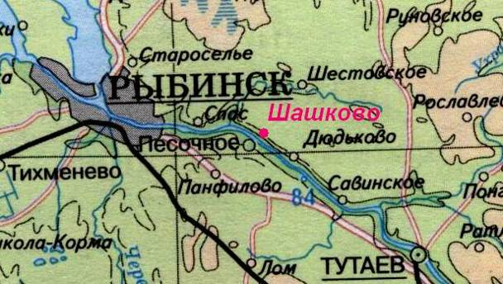

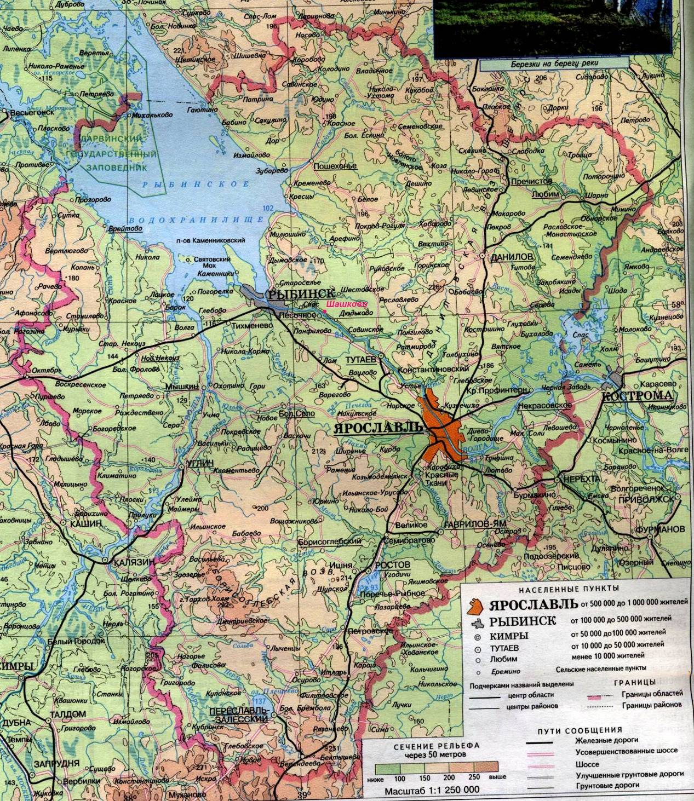

[14, стр.4]
Приложение 2.
Характеристика района исследования
Район исследования – это посёлок Шашково, Рыбинского района, Ярославской области. Посёлок Шашково располагается на левом берегу реки Волги в 22 км вниз по течению от города Рыбинска и в 29 км от города, если следовать по автодороге Рыбинск – Тутаев. Поселок протянулся с северо - запада на юго - восток вдоль берега Волги. Наиболее близко расположенные населенные пункты: Запад - поселок Кирпичное, (часть ПГТ Песочное) Восток- деревня Паздеринское, Север - деревня Караново. Зона населенного пункта с севера, северо-запада и юга окружена лесной растительностью из естественных насаждений и лесопосадок. Рельеф территории равнинный, имеется слабый уклон на юго-запад к долине реки Волги, берега которой очень крутые, высотой до 35 метров. Средняя высота местности 120 м над уровнем моря. Климат умеренно-континентальный с чётко выраженной сезонностью. Средние температуры июля +16°С, января – -10°С. Климат довольно влажный с частыми осадками. Среднегодовое количество осадков 597 мм, испаряемость около 350 мм (коэффициент увлажнения -1,3). Высота снежного покрова за зиму – 25-30 см. Преобладающий сезон осадков – осень, конец лета. Господствующие ветры – юго-западные и западные. [2, стр. 8.] Преобладают дерново-подзолистые суглинистые почвы с низким содержанием гумуса.[1, стр.10.]

Приложение 3.
Точки исследования

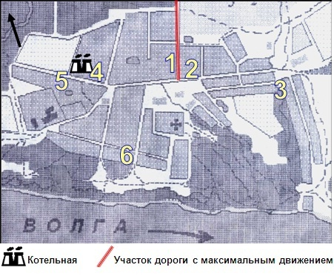

Масштаб:
в 1см 75м

Приложение 4.
Одуванчик лекарственный

Царство: Растения
Отдел: Цветковые
Класс: Двудольные
Порядок: Астроцветные
Семейство: Астровые
Род: Одуванчик
Вид: Одуванчик лекарственный
Одуванчик лекарственный - многолетнее травянистое растение семейства астровых,с млечным соком во всех частях, имеет толстый стержневой ветвистый корень, который почти отвесно идет в глубь земли и достигает длины 50 см. На беловатой поверхности корня под лупой можно заметить пояса млечных ходов в виде темных колец. Листья в прикорневой розетке струговидно-перисто-рассеченные. Их величина зависит от места, где растет одуванчик. На сухих почвах при ярком солнце листья у одуванчика длиной не более 15-20 см, а в канавах, где влажно и тень, они вырастают нередко в три раза длиннее. Если посмотреть внимательно на лист растения, то можно заметить, что по его середине проходит нечто вроде желобка. Оказывается, эти желобки собирают влагу, в том числе и ночную, и направляют ее ручейками к корню.
Цветочный стебель (стрелка) одуванчика толстоватый, безлистный, цилиндрический, дудчатый, на верхушке несет одну желто-золотистую головку, которая представляет собой не отдельный цветок, а целую их корзинку. Каждый цветок имеет вид трубочки с пятью сросшимися лепестками и приросшими к ним пятью тычинками. Соцветия-корзинки ведут себя по-разному и в течение дня, и в зависимости от погоды. Во второй половине дня и во влажную погоду они закрываются, предохраняя пыльцу от намокания. В ясную погоду соцветия открываются в 6 ч утра и закрываются в 3 ч дня. Таким образом, по состоянию соцветий одуванчика можно довольно точно узнать время.
Плоды у одуванчика — невесомые, сухие семянки, прикрепленные длинным тонким стерженьком к пушинкам-парашютикам, которые легко сдуваются ветром. Интересно, что парашютики исключительно точно выполняют свое назначение: при полете семянки не раскачиваются и не переворачиваются, они всегда внизу, и, приземляясь, уже готовы к посеву.
Цветёт в мае – июне. Одуванчик легко приспосабливается к условиям среды и благополучно выживает, перенося вытаптывание и выпас.[12]

Приложение 5.
Определение содержания свинца

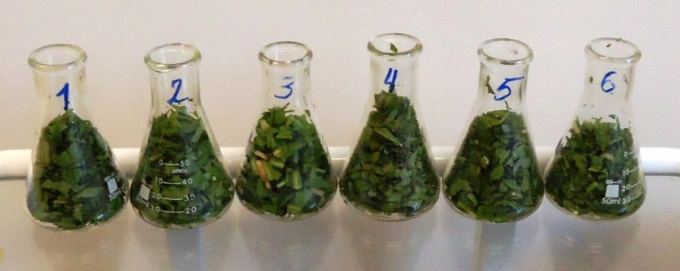

Фото1. Измельчённые одуванчики в колбах. Фото автора, сентябрь 2016.

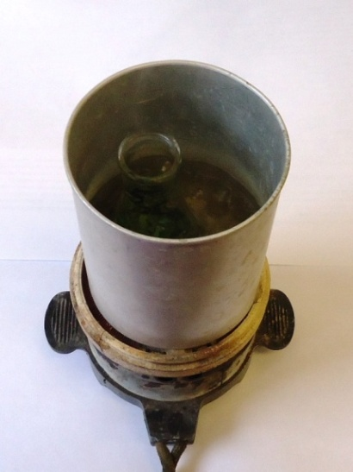
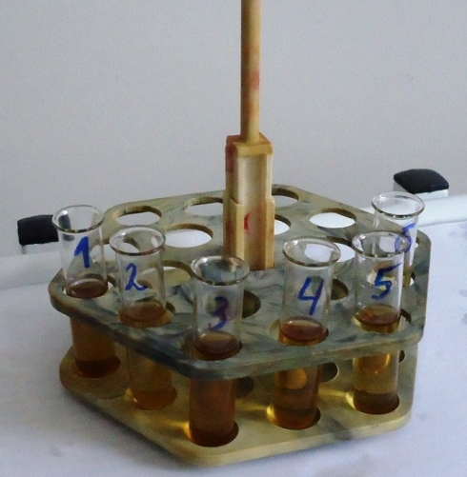

Фото 2. Колба с одуванчиками в водяной бане. Фото3. Пробирки с фильтратами одуванчиков.
Фото автора, сентябрь 2016. Фото автора, сентябрь 2016.

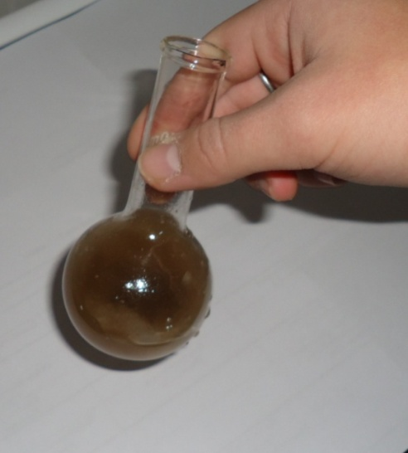
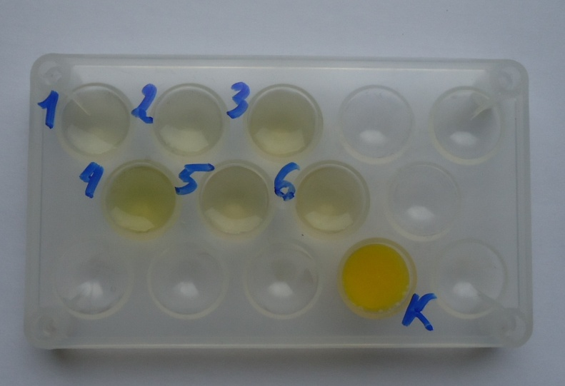

Фото 4. Фильтрат одуванчиков с иодидом калия в Фото 5. Взбалтывание почвы в колбе.
планшетке. Фото автора, сентябрь 2016. Фото руководителя, сентябрь 2016.
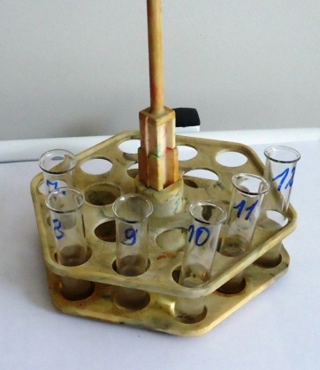
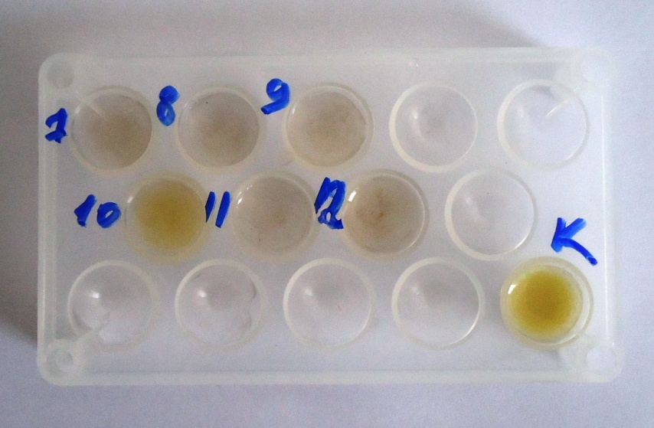

Фото 6. Пробирки с фильтратами почвы. Фото 7. Фильтрат одуванчиков с иодидом калия в
Фото автора, сентябрь 2016.планшетке. Фото автора, сентябрь 2016.

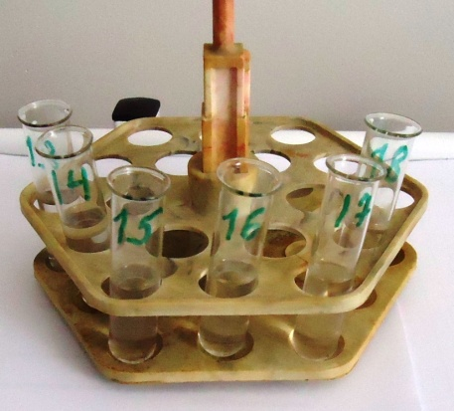

Фото 8. Сбор снега. Фото 9. Пробирки с талой водой.
Фото руководителя, ноябрь 2016. Фото автора, ноябрь 2016.

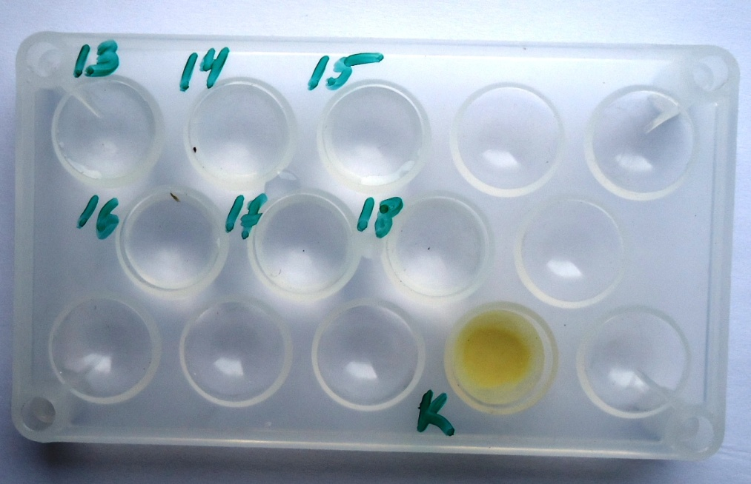

Фото 10. Талая вода с иодидом калия впланшетке.
Фото автора, ноябрь 2016..

Приложение 6.
Кресс - салат

Царство: Растения
Отдел: Цветковые растения
Класс: Двудольные
Порядок: Капустоцветные
Семейство:Капустные
Род:Клоповник
Вид:Клоповник посевной

Кресс - салат однолетнее овощное растение, стебель которого как бы покрыт сероватым инеем, листья приземные, цветки белые, реже красноватые. В цветущем виде достигает 50 см в высоту, темно-коричневые семена собраны в маленькие коробочки. Цветет с мая до поздней осени в зависимости от времени посева. Кресс-салат имеет острый пряный освежающий вкус, напоминающий одновременно вкус редьки и редиса.
Обладающее повышенной чувствительностью к загрязнению почвы тяжёлыми металлами, а также к загрязнению воздуха выбросами автотранспорта. Этот биоиндикатор отличается быстрым прорастанием семян и почти стопроцентной всхожестью, которая заметно уменьшается в присутствии загрязнителей.
Кроме того, побеги и корни этого растения под действием загрязнителей подвергаются заметным морфологическим изменениям (задержка роста и искривление побегов, уменьшение длины и массы корней, а также числа и массы семян).
Кресс - салат как биоиндикатор удобен ещё и тем, что действие стрессоров можно изучать одновременно на большом числе растений при небольшой площади рабочего стола. Привлекательны также весьма короткие сроки эксперимента. Семена кресс-салата прорастают уже на 3-4 день, и на большинство вопросов эксперимента можно получить ответ в течение 10 - 15 суток.
Он рекомендуется для исследования почвы на вредные вещества (соль, применяемая для таяния льда, свинцовые соли) и для определения загрязнения воздуха, например, выхлопными газами.[13]

Приложение 7.
Выращивание кресс-салата
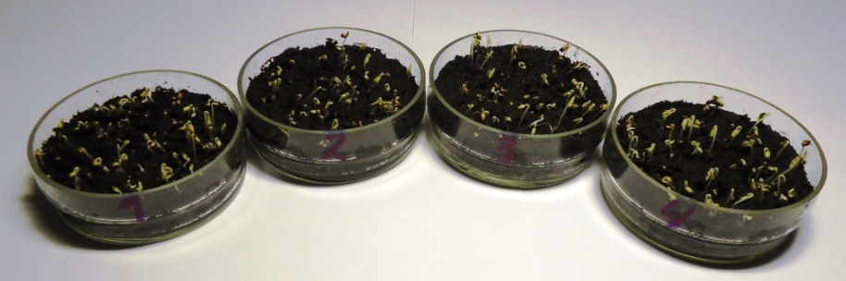

Фото 1.2 день.
Фото автора, сентябрь 2016.

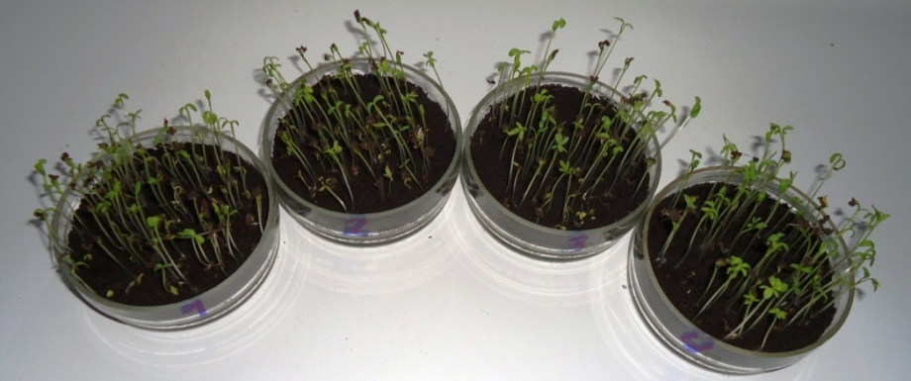

Фото 2. 4 день.
Фото автора, сентябрь 2016.

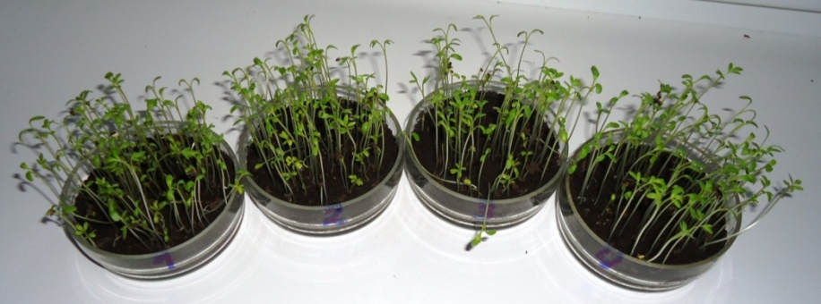

Фото 3. 6 день.
Фото автора, сентябрь 2016.

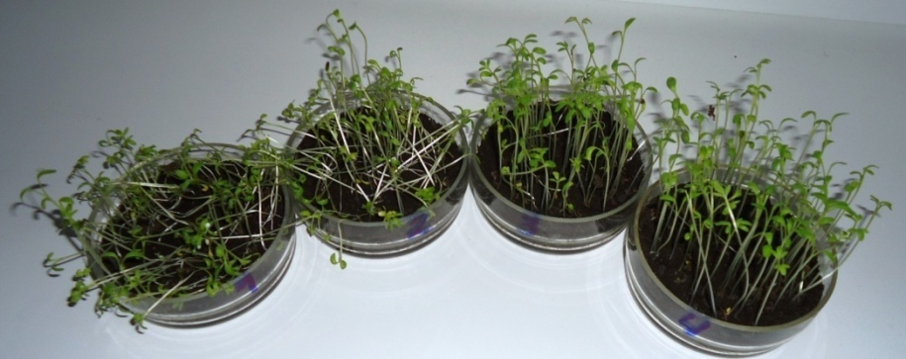

Фото 4. 8 день.
Фото автора, сентябрь 2016.

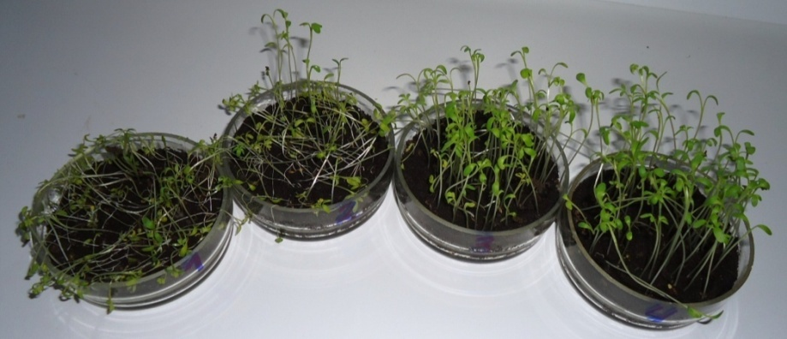

Фото 5. 10 день.
Фото автора, сентябрь 2016.

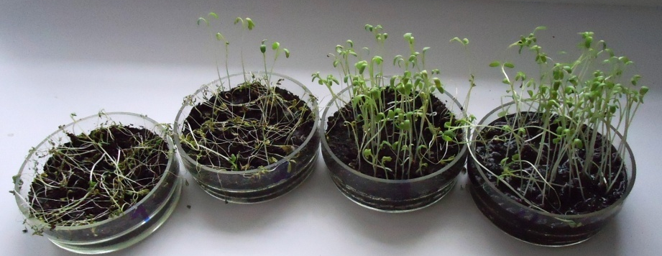

Фото 6. 14 день.
Фото автора, сентябрь 2016.

Таблица 1.
Влияние ацетата свинца на рост и развитие Кресс-салата
Пробы  День | №1  Pb(СН₃СОО)₂  (0,1%) | №2  Pb(СН₃СОО)₂  (0,01%) | №3  Pb(СН₃СОО)₂  (0,001%) | Контроль
1 | Посадка семян | Посадка семян | Посадка семян | Посадка семян
2 | Дружно взошли | Дружно взошли | Дружно взошли | Дружно взошли
3 | Размер от 1 до 2 см, стебли ровные. | Размер от 1 до 2 см, стебли ровные. | Размер от 1 до 2 см, стебли ровные. | Размер от 1до 2 см, стебли ровные.
4 | Размер от 1 до 3 см, стебли ровные. | Размер от 1 до 3 см, стебли ровные. | Размер от 1 до 3 см, стебли ровные. | Размер от 2 до 3 см, стебли ровные,.
5 | Размер от 2 до 5 см, стебли ровные. | Размер от 2 до 5 см, стебли ровные. | Размер от 2 до 5 см, стебли ровные. | Размер от 3 до 5 см, стебли ровные,.
6 | Размер от 2 до 6 см, некоторые растения наклонены, единичное пересыхание стеблей  у основания. | Размер от 2 до 6 см, некоторые растения наклонены, единичное  пересыхание стеблей  у основания. | Размер от 2 до 6 см, единичные растения наклонены. | Размер от 3 до 6 см, стебли ровные.
7 | Размер от 2 до 7 см, третья часть растений наклонена, пересыхание стеблей у основания. | Размер от 2 до 7 см, некоторые растения наклонены, единичное пересыхание стеблей  у основания. | Размер от 2 до 7 см, единичные растения наклонены. | Размер от 3 до 7 см, стебли ровные.
8 | Размер от 2 до 7 см, большая часть растений наклонена, пересыхание стеблей у основания. | Размер от 2 до 7 см, половина растения наклонена, пересыхание стеблей  у основания. | Размер от 4 до 7 см, единичные растения наклонены. | Размер от 3 до 7 см, единичные растения наклонены.
9 | Размер от 2 до 7 см, большая часть растений наклонена, пересыхание стеблей у основания. | Размер от 2 до 7 см, большая часть растений наклонена, пересыхание стеблей  у основания. | Размер от 4 до 7 см, единичные растения наклонены. | Размер от 4 до 7 см, единичные растения наклонены.
10 | Размер от 2 до 7 см, большая часть растений наклонена, пересыхание стеблей. | Размер от 2 до 7 см, большая часть растений наклонена, пересыхание стеблей  у основания. | Размер от 4 до 7 см, единичные растения наклонены. | Размер от 5 до 7 см, единичные растения наклонены.
11 | Все растения наклонены, пересыхание стеблей. | Размер от 2 до 7 см, большая часть растений наклонена, пересыхание стеблей. | Размер от 4 до 7 см, единичные растения наклонены. | Размер от 5 до 7 см, единичные растения наклонены.
12 | Все растения наклонены, пересыхание стеблей. | Размер от 2 до 7 см, большая часть растений наклонена,  пересыхание стеблей. | Размер от 4 до 7 см, единичные растения наклонены. | Размер от 5 до 7 см, единичные растения наклонены.
13 | Растения все засохли | Практически все растения засохли | Размер от 4 до 7 см, некоторые растения наклонены. | Размер от 5 до 7 см, некоторые растения наклонены.
14 | Растения все засохли | Практически все растения засохли | Размер от 4 до 7 см, некоторые растения наклонены. | Размер от 5 до 7 см, некоторые растения наклонены.

Диаграмма 1.
Зависимость продолжительности жизни Кресс-салата от концентрации ацетата свинца

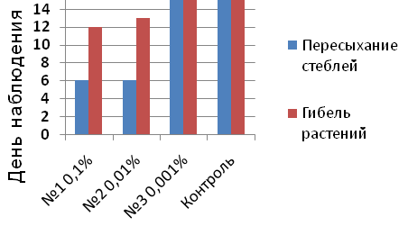

Приложение 8.
Влияние ацетата свинца на инфузории

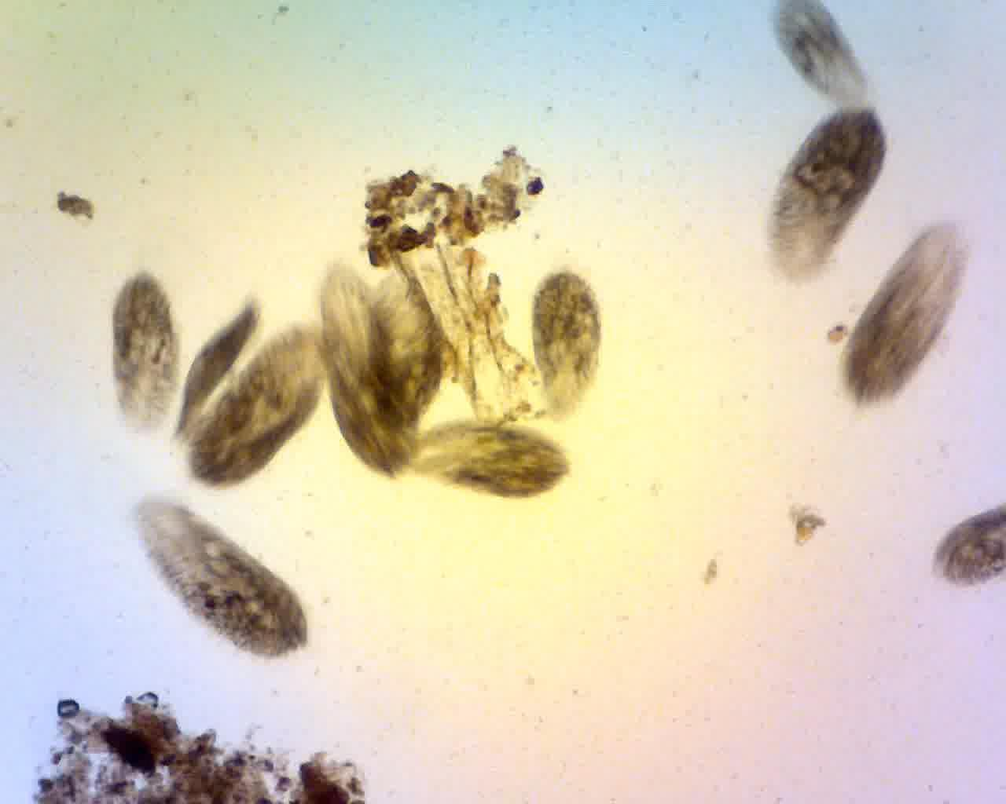
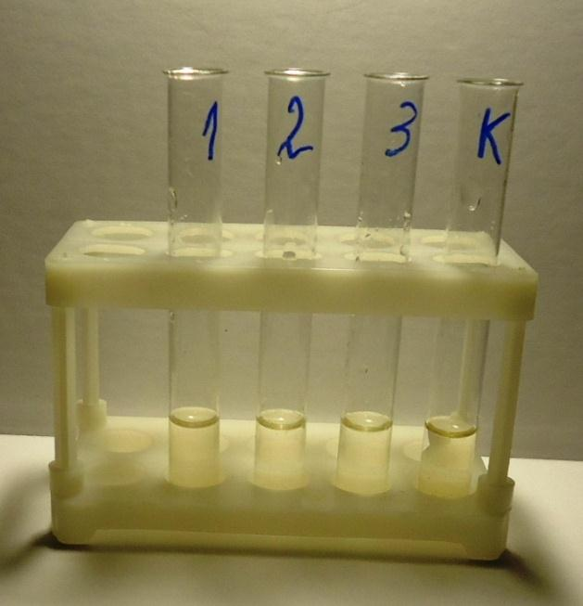

Фото 1. Пробирки с инфузориями. Фото 2. Инфузории под микроскопом.
Фото автора, сентябрь 2016. Фото автора, сентябрь 2016.

Таблица 1.
Влияние ацетата свинца на жизнедеятельность инфузорий
Пробы  Время  наблюдения | №1  Pb(СН₃СОО)₂  (0,1%) | №2  Pb(СН₃СОО)₂  (0,01%) | №3  Pb(СН₃СОО)₂  (0,001%) | Контроль
Сразу после добавления раствора | Живых инфузорий не обнаружено | Инфузории живые | Инфузории живые | Инфузории живые
10 минут |  | Инфузории живые | Инфузории живые | Инфузории живые
30 минут |  | Инфузории живые | Инфузории живые | Инфузории живые
1 час |  | Инфузории живые | Инфузории живые | Инфузории живые
1 день |  | Живых инфузорий не обнаружено | Инфузории живые | Инфузории живые
2 день |  |  | Инфузории живые | Инфузории живые
3 день |  |  | Инфузории живые | Инфузории живые
4 день |  |  | Инфузории живые | Инфузории живые
5 день |  |  | Инфузории живые | Инфузории живые
6 день |  |  | Инфузории живые | Инфузории живые
7 день |  |  | Инфузории живые | Инфузории живые
8 день |  |  | Инфузории живые | Инфузории живые
9 день |  |  | Инфузории живые | Инфузории живые
10 день |  |  | Инфузории живые | Инфузории живые

Приложение 9.
Котельная в посёлке Шашково

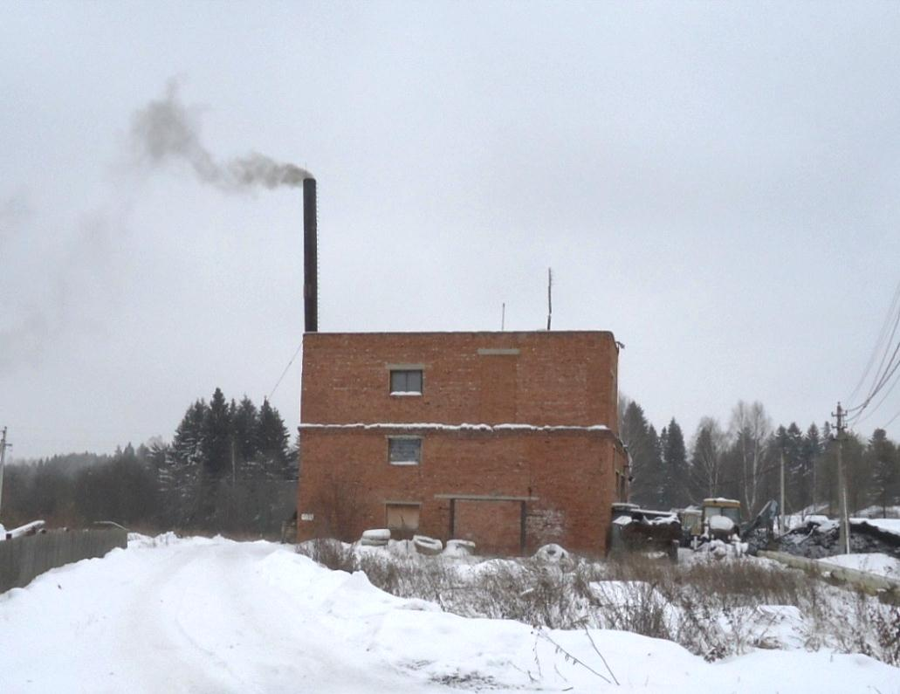

Фото автора, ноябрь 2016.

